**Zabiegi kosmetologiczne**

**Sprawdź, kiedy najlepiej wykonać określone <strong>zabiegi kosmetologiczne</strong>, by zadbać o promienny i zdrowy wygląd skóry, a także jej dobrą kondycję. Serdecznie zapraszamy!**

**Zabiegi kosmetologiczne - kiedy warto je wykonywać?**

Chyba każdy z nas pragnie zachować młody wygląd skóry na długo i cieszyć się promiennym wyglądem każdego dnia. Nasza skóra wraz z upływem lat traci jednak swoją jędrność, koloryt i coraz częściej pojawiają się na niej różnego rodzaju niedoskonałości czy zmarszczki. Z pomocą przychodzą nam jednak **zabiegi kosmetologiczne**, dzięki którym możemy przywrócić naszej skórze odpowiedni wygląd. Powinniśmy je jednak dostosować do panującej pory roku, gdyż nie wszystkie będą odpowiednie dla naszej skóry np. latem czy zimą. Sprawdźcie, kiedy warto skorzystać z określonych zabiegów i przekonajcie się, czy istnieją metody upiększające, które możemy stosować przez cały rok. Serdecznie zapraszamy!

**Zabiegi kosmetologiczne dobrane do pór roku**

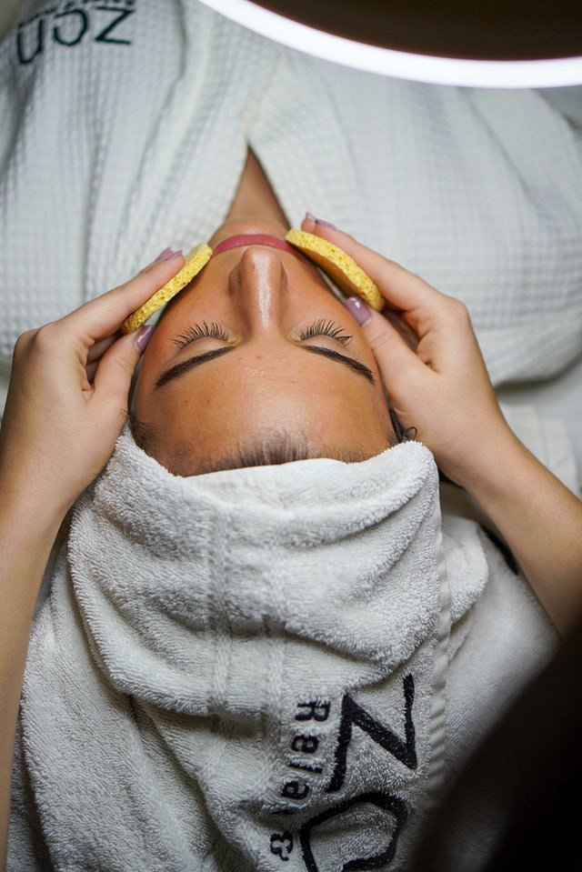

Jesienią czy zimą warto wykonywać [zabiegi kosmetologiczne](https://www.klinikaambroziak.pl/oferta/kosmetologia/), które wymagają unikania promieniowania słonecznego. Wśród nich największą popularnością cieszą się peelingi chemiczne, zabiegi usuwania przebarwień czy depilacja laserowa. Wiosną warto skupić się na odżywieniu i rewitalizacji skóry przy pomocy mezoterapii igłowej. W tym okresie warto wykonać także zabiegi mające na celu poprawę wyglądu sylwetki, takie jak kriolipoliza czy karboksyterapia.

**Jakie zabiegi można wykonywać przez cały rok?**

Do *zabiegów kosmetologicznych*, z których możemy korzystać przez cały rok należą między innymi mezoterapia oraz karboksyterapia. Pacjenci przez cały rok mogą wykonywać również zabiegi z użyciem igły, wśród których możemy wymienić iniekcje wypełniaczy na bazie toksyny botulinowej i kwasu hialuronowego. Zabiegiem, który nie jest uzależniony od pory roku jest także iniekcyjne niszczenie tkanki tłuszczowej.